ΘΕΜΑ 4
Να υπολογίσετε για την τοιχοποιία του σχήματος που αποτελείται από μπατική οπτοπλινθοδομή με τούβλα διαστάσεων 6cm x 9cm x 19cm, τον απαιτούμενο αριθμό τούβλων και κονιάματος που απαιτούνται για την κατασκευή της. Για 1m² μπατικής τοιχοποιίας με τούβλα διαστάσεων 6cm x 9xm x 19cm απαιτούνται 150 τούβλα και 0,055m³ κονιάματος.

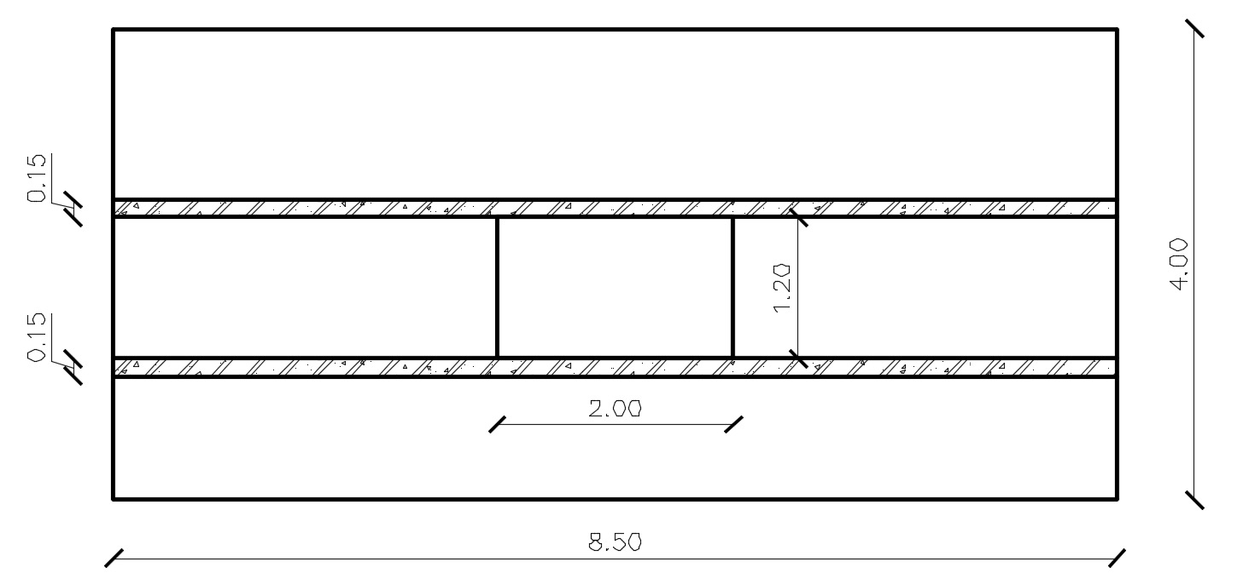

(Μονάδες 25)

